Муниципальное бюджетное дошкольное образовательное учреждение «Детский сад №6 «Малышка» общеразвивающего вида с приоритетным осуществлением физического развития

воспитанников

**КОНСПЕКТ**

**ОТКРЫТОГО ЗАНЯТИЯ ПО ФЭМП**

**ТЕМА: «**В гостях у Лунтика**»**

(закрепление)

/старшая группа/

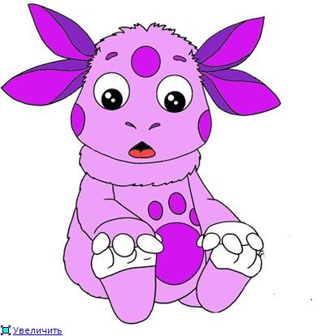

***Выполнил:*** ВоспитательТимофеева О.А.

МО ЗАТО КОМАРОВСКИЙ

2011 г..

***Цели занятия:***

*Образовательные:*

Продолжать формирование мыслительных операций (анализа, синтеза, сравнения, обобщения, классификации), закрепить навыки порядкового счёта в пределах 10, продолжать формировать пространственно-временные представления (слева, справа, вверху, внизу), закреплять умение обозначать словами положение предметов по отношению к себе, закрепить знания детей в решение задач в пределах 10, формировать навык полных ответов на вопросы.

*Развивающие:*

Развивать речь, наблюдательность, мыслительную активность, умение высказывать и обосновывать свои суждения, развивать слуховое и зрительное внимание, память, логическое мышление.

*Воспитательные:*

Воспитывать интерес к математическим занятиям через информационные технологии, развивать самостоятельность, воспитывать стремление оказывать помощь другим, которые оказались в трудной ситуации, воспитывать дружеские взаимоотношения между детьми, привычку заниматься сообща.

***Методы и приёмы:***

Моделирование игровой ситуации с целью постановки проблемы и создания мотивации, упражнения на логическое мышление, вопросы к детям, использование дидактических пособий, наглядного материала, физкультминутки, технических средств.

***Развивающая среда:***

Проектор; иллюстрации с изображением цветков для игры “Прятки ”, таблицы, геометрические фигуры на каждого ребенка, набор цифр от 1-го до 10-ти, на каждого ребенка, аудио записи фоновой музыки; печатные листы на каждого ребенка с заданиями, для самостоятельной работы, мягкие игрушки – герои сказочной страны: Лунтик, пчеленок, божья коровка Мила, маски пчелок по количеству детей, набор цифр от 1-го до 10-ти для игры «По порядку становись!».

***Ход занятия:***

***Психологический настрой:***

Для начала встанем в круг

Сколько радости вокруг!

Мы все за руки возьмемся.

И друг другу улыбнемся.

Мы готовы поиграть

Можно встречу начинать.

В: Ребята, сегодня мы с вами отправимся в сказочную страну, в страну не простую, а математическую. Жители этой сказочной страны - Лунтик и его друзья, они очень умные. Они знают цифры, умеют считать, знают геометрические фигуры.

Жители сказочной страны пригласили нас в гости не просто так, они приготовили нам много интересных заданий и хотят проверить, справимся ли мы с их заданиями и вот первое из них:

**1. Игра “По порядку становись!”.**

**Воспитатель**: - Маленькие пчелки отправились собирать нектар, для этого им надо построиться по порядку, помогите маленьким пчелкам. Поможем ребята?

Дети берут по одной цифре, пока играет музыка, “пчелки ”летают, а по команде “По порядку становись!” дети строятся по порядку. Игра повторяется 2 раза.

Когда дети выстроили числовой ряд, воспитатель задает вопросы;

- назови соседей числа 3 (обращаясь к тому ребенку, у которого цифра 3).

- назови соседей числа 5.

- назови соседей числа 6.

- какой по счету стоит пчеленок, (пчелка)? (имя ребенка)

Молодцы ребята вы справились с этим заданием и пчелки спокойно отправятся собирать нектар. А мы отправимся на свои места и приступим к следующему заданию:

***2.задание – «Собери нектар»***

Ребята посмотрите внимательно на экран, жители сказочной страны приготовили для вас следующее задание, помогите пчеленку сосчитать, сколько лопаток нектара он положил в свое ведерко, внимательно посчитав, подымите и покажите мне нужную цифру, которые лежат перед вами на столе, если вы ответите правильно, пчелы смогут принести мед в улей.

Какие вы молодцы, пчеленок очень рад, что вы так хорошо умеете считать, и были внимательны. С вашей помощью нектар собран!

**3.**Пора выполнить следующее задание Лунтика, но прежде чем к нему приступить, божья коровка Мила приготовила для вас разминку, которая поможет выполнить задание Лунтика - это разминка  ***игра в прятки.*** Но для начала давайте вместе с вами вспомним, где у нас правая рука? Левая? Посмотрите ребята на экран - Мила будет прятаться в цветок, и говорить с какой она стороны, а вы будете подсказывать Лунтику, где спряталась Мила, а вы мне подскажите на какой цветок указать, перед вами лежат картинки с изображением цветов, положите камушек на тот цветок, в котором спряталась Мила.

***4.А вот и задание Лунтика: Перед вами таблица с геометрическими фигурами, несколько секунд вы запоминаете расположение фигур.*** Дети за столами на своих листках выкладывают геометрические фигуры, а потом проверяют в парах друг у друга.

|  |  |  |
| --- | --- | --- |
|  |  |  |
|  |  |  |
|  |  |  |

- Какая геометрическая фигура находится в правом верхнем углу?

- Где расположен оранжевый треугольник?

- Где расположен прямоугольник?

- Какая геометрическая фигура расположена в правом нижнем углу?

- Сколько всего геометрических фигур на карте?

Физминутка.

На лужайке, на ромашке

Жук летел в цветной рубашке

Жу-жу-жу, жу-жу-жу,

Я с ромашками дружу,

Тихо по ветру качаюсь,

Низко, низко наклоняюсь.

Воспитатель: Ну что, ребята отдохнули? Тогда мы продолжаем.

***5.Пчелка Мила и кузнечик Кузя приготовили для вас следующее задание - «Отгадай загадки»:***

1.

Черен, да не ворон,

Рогат, да не бык.

Шесть ног без копыт.

Летит-жужжит,

Упадет – землю роет. (Жук)

2.

Восемь ног, как восемь рук

Вышивают шелком круг.

Мастер в шелке знает толк.

Покупайте, мухи, шелк! (Паук)

3. шевелились у цветка

Все четыре лепестка я сорвать его хотел,

Он вспорхнул и улетел. (Бабочка)

Воспитатель: Перед вами лежат листы с заданиями.

Напиши сколько лап у жука? Паука? Крыльев у бабочки?

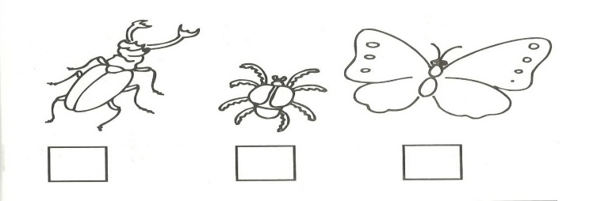

Какую цифру написали под жуком? (6); под пауком? (8); под бабочкой (4)

Молодцы ребята, жители сказочной страны очень рады, что вы справились с заданием.

Воспитатель: -Вот мы с вами и подошли к последнему испытанию.

***6.Игра «Реши задачу» (самостоятельная работа на листах)***

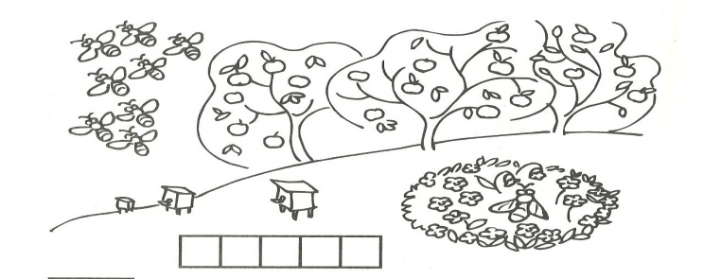

В сад девять пчелок прилетело.

Одна из них на клумбу села. Все остальные через сад

К себе на пасеку спешат.

Так сколько ж пчел летит из сада?

Нам сосчитать тех пчелок надо.

(восемь)

Как получилось число восемь? (было девять пчел, одна осталась на клумбе, вернулось восемь)

Запишите и прочитайте решение загадки: 9-1=8

(девять минус один равняется восьми).

Воспитатель: Молодцы ребята, ваши знания, умения, а также дружба и сплочённость помогли преодолеть все трудности, которые были в этом удивительном путешествии. Лунтик приготовил для вас подарки за хорошую работу! Большое вам спасибо.

В конце занятия сказочный герой спрашивает у детей, понравилось ли им занятие, что было самым интересным, самым сложным.